Tilsynsrapport til offentliggørelse | Virksomheder  J.nr. 2019 - 1658  Ref. Bevch  Dato: 31. august 2026

Tilsynsrapport

Virksomhedens navn | Miljøanlæg Ravnshøj
Virksomhedens adresse | Stenvej 8, 9900 Frederikshavn
CVR nummer | 30179358
Virksomhedstype | 5.4 Deponeringsanlæg >10 t/dag eller kap. >25.000 t
Tidspunkt for tilsynet | 19. juni 2026
Baggrunden for tilsynet | Prioriteret tilsyn
Varsling af tilsynet | 9. juni 2026
Deltagere fra virksomheden | Søren Meng, Stefanie Pham og Lise Brunø
Tilsynet udført af | Benedikte Vandsø Christensen og Peter Møller
Tilsynet omfattede | Tilsyn med støjvold etableret ved indgangen til genbrugspladsen samt besigtigelse af den ændrede genbrugsplads

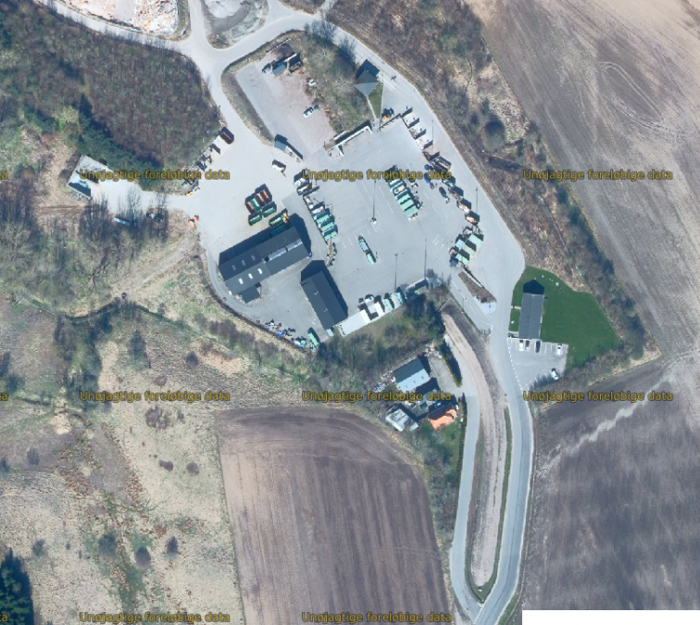

Håndhævelser

Håndhævelser meddelt siden sidste fysiske tilsyn samt opfølgninger herpå og håndhævelser afstedkommet af nærværende tilsyn.

Dato | Type | Beskrivelse af håndhævelsen  og status for opfølgning
09-01-2023 | Påbud efter MBL, undtagen §41 a eller b | Påbud efter MBL §72 om analyser i dræn og overfladevand udledt til Ribberholt bæk  Efterkommet
22-06-2023 | Påbud efter MBL, undtagen §41 a eller b | Supplerende vilkår for egenkontrol PFAS  Erstattet af påbud om Ændring af vilkår for egenkontrol med monitering af perkolat, perkolatblandet grundvand
22-09-2023 | Påbud efter MBL, undtagen §41 a eller b | Påbud om udtagning af analyser i indgangsvand til forsinkelsesbassin - Miljøanlæg Ravnshøj. Miljøoplysninger forud for evt. udledningstillladelse  Efterkommet
01-08-2024 | Påbud efter MBL, undtagen §41 a eller b | Ændring af vilkår for egenkontrol med monitering af perkolat, perkolatblandet grundvand,  Egenkontrol i gang
03-07-2025 | Indskærpelse | Vilkår for støj  Efterkommet 2. september 2025

Indberetninger om egenkontrol.
Virksomhedens indberetning af egenkontrol er ikke relevant i dette tilsyn og beskrives først i forbindelse med et senere tilsyn.

Jordforurening
På tilsynet blev der ikke ført tilsyn med jordforurening eller foretaget vurdering heraf.

Liste over gældende afgørelser:

Liste over gældende afgørelser:
- Vilkårsændring i miljøgodkendelse af Ravnshøj Losseplads til permanet opbevaring af 10.000 tons spildevandsslam af 22. marts 2000
- Tillæg til godkendelse efter miljøbeskyttelseslovens § 33 til specialdepoter ved Ravnshøj Losseplads af 16. maj 2001
- Vilkårsændring af tillæg til miljøgodkendelse af 16. maj 2001 til 2 specialdepoter ved Ravnshøj Losseplads, Stenvej 8, Frederikshavn Kommune af 12. november 2003
- Påbud efter miljøbeskyttelseslovens § 41 om fortsat drift af Ravnshøj Losseplads af 13. december 2006
- Ændring af vilkår 74 i afgørelse til Ravnshøj Losseplads dateret 13. december 2006
- Miljøgodkendelse til udvidelse med 5 deponeringsenheder af 7. oktober 2009
- Miljøgodkendelse til sorteringsplads for deponeringsegnet affald på Ravnshøj Losseplads af 9. februar 2011
- Godkendelse af sikkerhedsstillelse og grundbeløb - etape 2, Ravnshøj Losseplads af 19. april 2011
- Miljøgodkendelse til specialdepot for mineralsk affald omfattende asbest (S3) og forurenet jord (S4) af 18. februar 2013
- Miljøgodkendelse af genbrugspladsen på Ravnshøj Miljøanlæg af 4. marts 2014
- Godkendelse af sikkerhedsstillelse og grundbeløb Etape S1/S3 og etape S2/S4 på Ravnshøj Miljøanlæg af 27. marts 2014
- Påbud om ændring af den højest tilladte gennemsnitskoncentration af total olie (C5-C35) i det forurenede jord, der deponeres på specialdepot S2 af 14. juni 2012
- Påbud om indretning af særskilt celle til deponering af affald med EAK kode 17 09 02 skal ske på særlige vilkår af 17. juni 2013
- Påbud om at indretning af det østlige perkolatdræn sker på særlige vilkår af 17. juni 2013
- Påbud om ændring af vilkår for egenkontrol med monitering af perkolat, perkolatblandet grundvand af 1. august 2024
- Miljøgodkendelse til etablering af støjvold ved Ravnshøj Genbrugsplads af 6. februar 2025
- Miljøgodkendelse af ændret indretning af genbrugsplads Ravnshøj af 11. juni 2025.

Gennemgang af miljøforhold

På tilsynet besigtigede Miljøstyrelsen den nye støjvold, der er blevet etableret langs Stenvej ved indgangen til Genbrugsplads Ravnshøj og miljøanlægget. Genbrugspladsen bliver besøgt af rigtig mange borgere i Frederikshavn Kommune, hvilket bidrager med støj fra transporter til og fra genbrugspladsen.
Lidt før Stenvej går forbi boligen på Stenvej 9, er vejen blevet ført bag om støjvolden, så trafik til og fra genbrugspladsen ikke kører forbi boligen. Etablering af støjvolden bidrager til, at vilkår 25, omfattende grænseværdier for støj i Påbud efter iljøbeskyttelseslovens §41 af 13. december 2006, kan overholdes ved boligen og ved alle øvrige boliger omkring anlægget.

Støjvolden er ca. 4 meter høj og 125 meter lang og skal være beplantet med hjemmehørende arter. På tilsynet oplyste Frederikshavn Affald A/S at det er ekstern firma, der har stået for beplantning af volden og som står for at passe beplantningen.

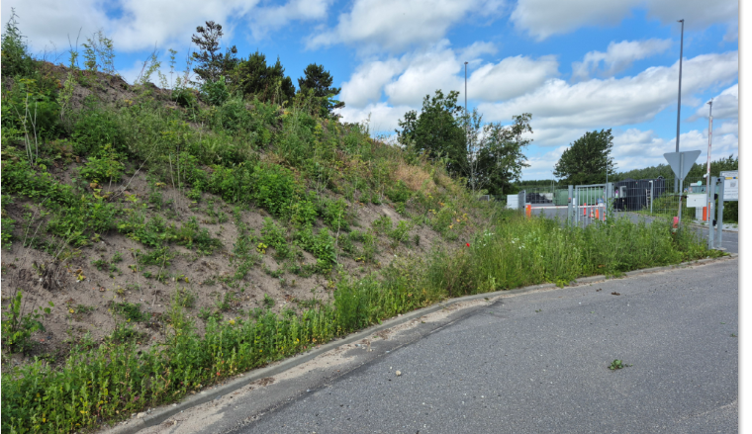
Billed 1. Støjvold mod indgang til genbrugsplads/miljøanlæg.

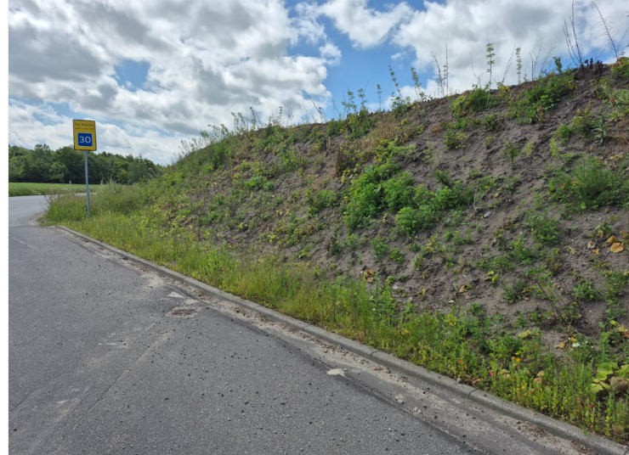
Billed 2. Støjvold set mod vest langs Stenvej

Frederikshavn Affald A/S fik den 11. juni 2025 miljøgodkendelse til en ændret indretning af Ravnshøj Genbrugsplads. De ændrede områder blev besigtiget.

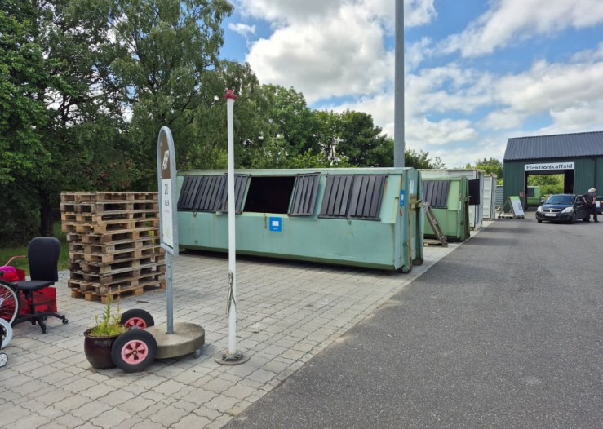
Billed 3. Område med containere til afsætning af brugte bøger, møbler og lign. til genbrug.
En del af det tidligere græsareal er blevet befæstet.
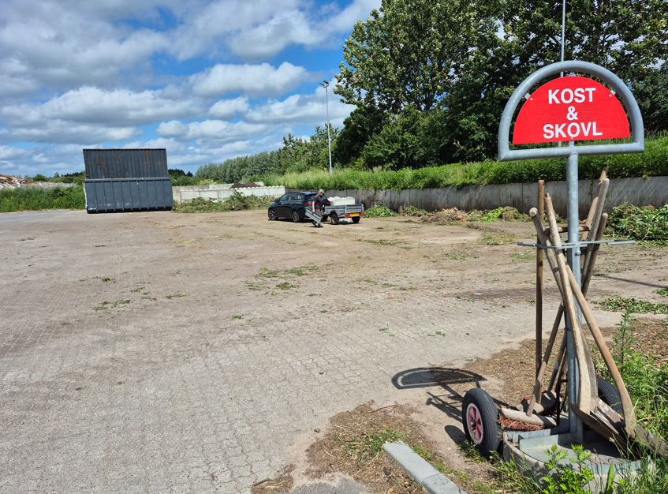
Billed 4. Den tidligere plads for behandling af olieforurenet jord er blevet indrettet til modtageplads for have-/parkaffald. Overfladevand fra pladsen afledes til rensningsanlæg.
Den nye plads har gjort det nemmere at aflevere have-/parkaffald, idet pladsen er større end den tidligere og ligger bedre placeret på genbrugspladsen.

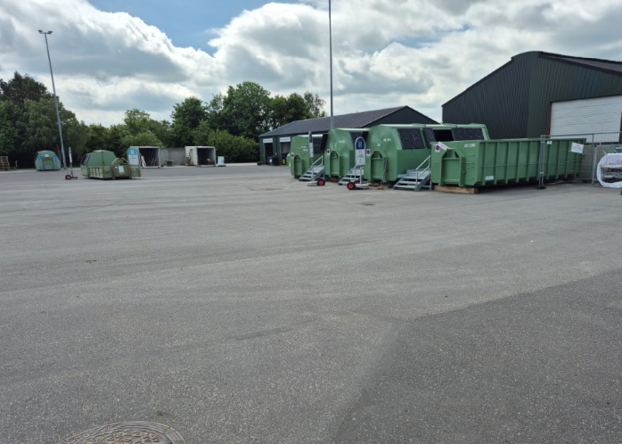
Billed 5. Den tidligere plads for have-/parkaffald er blevet nedlagt og området er blevet hævet, så det nu er i niveau med den øvrige genbrugsplads. Ændringen har medført, at der er blevet meget bedre plads på genbrugspladsen og at aflevering af affald forløber meget bedre.

Genbrugspladsen fremstår ren og ryddelig.

Opsummering:
Tilsynet gav ikke anledning til bemærkninger.

Virksomheden har haft udkast til tilsynsrapport til kommentering inden offentliggørelsen.

